教師退休制度之回顧與前瞻研討會
計畫書
一、舉辦目的：
教師是人性塑造的尖兵，明日社會的守望。教育工作者個人一生的執著，影響世代人心恆久的寄望。教師退休制度的公平合理，允為社會整體的共同願景。本案旨在經由多元角度研討我國教師退休制度之沿革，並為當前之教師退休制度把脈，描繪合理之跨世代教師退休制度，以維護公平，形成誘因，增進了解，求同存異，激勵工作士氣，安頓教師情緒。
二、舉辦日期：
2007年10月19、26日（星期五）
三、辦理單位：全國教師會
四、參加對象及預計參加人數：
參加對象：公私立學校教師、立法委員、精算公司
預計參加人數：150~200人
報名方式：網路報名，請至本會網站（http://www.nta.org.tw）首頁右方點選「全國教師會線上研習報名系統」下之「教師退休制度之回顧與前瞻研討會」。

五、研討議程：
第一場~公立學校教師退休制度(2007.10.19)，
地點：台北市立教育大學公誠樓二樓第3會議室，詳細資訊如（九）會議場地之交通資料。
段落 | 時間 | 議程 | 主持人 | 對談人
 | 09:00～09:30 | 報到、開幕式。 | 吳忠泰
第一段 | 09:30～10:30 | 公立教師退休制度變革的回顧 | 吳三靈 | 1、賴俊男  2、羅德水
第二段 | 10:50～12:00 | 退撫基金財務現況及檢討 | 陳登源 | 1、公務人員退休撫卹基金管理委員會2、林奇璋  3、葉慶龍
 | 12:00～13:00 | 午餐休息
第三段 | 13:00～14:30 | 調整教師退休制度是否恰當 | 陳銘彬 | 1、周麗芳  2、李榮富  3、王汝杰
第四段 | 14:50～16:00 | 綜合座談 | 楊秀碧
 | 16：00 | 賦歸
第二場~私立學校教師退休制度(2007.10.26)
地點：國立師範大學（圖書館校區）圖書館B1國際會議廳，詳細資訊如（九）會議場地之交通資料。

段落 | 時間 | 議程 | 主持人 | 對談人
 | 09:00～09:30 | 報到、開幕式。 | 吳忠泰
第一段 | 09:30～10:30 | 私立教師退休制度新制的規劃 | 莊 茂 | 1、陳朝豐  2、洪輝祥
第二段 | 10:50～12:00 | 私校退撫基金財務現況及檢討 | 陳登源 | 1、私校退撫基金管理委員會委員  2、羅仙法
 | 12:00～13:00 | 午餐休息
第三段 | 13:00～14:30 | 推動私校教師退休新制立法的策略 | 鄭邦鎮 | 1、葉至誠  2、黃維富  3、吳忠泰
第四段 | 14:50～16:00 | 綜合座談 | 吳忠泰
 | 16：00 | 賦歸

六、預期成效：
- 使與會之各校人員了解退休制度之沿革。
- 面對退休變革之趨勢能有宏觀理解。
- 深入討論教師退休制度修正的方向及幅度，凝聚共識。
- 彙整對退休制度之具體建議供行政立法部門參考。

七、主持人、對談人（暫訂）重要學經歷一覽表 (按姓氏筆劃順序)：
- 王汝杰：現任：退撫基金監理委員會教育人員代表
- 李榮富：現任：台北縣教師會副理事長、全國教師會理事
- 吳三靈：前行政院人事行政局副局長
- 吳忠泰：現任：全國教師會理事長、
經歷：前退撫基金監理委員會教育人員代表
- 林奇璋：現任：加得顧問股份有限公司總經理暨精算師
- 周麗芳：現任：政治大學公企中心教授
- 洪輝祥：前全國教師會公益法人委員會主任委員
- 陳登源：現任：淡江大學企管系教授
經歷：前退撫基金監理委員會執行秘書
- 陳銘彬：現任：全國教師會常務理事
經歷：前高雄市教師會理事長、前退撫基金監理委員會教育人員代表
- 陳朝豐：教育部人事處科長
- 莊 茂：現任：中山醫學大學教授
- 黃維富：現任：華夏技術術學院教授、全國教師會公益法人委員會主任委員
- 楊秀碧：現任：全國教師會副理事長
- 賴俊男：現任：教育部人事處專門委員
經歷：銓敘部退撫司科長
- 羅德水：現任：台北市教師會總幹事
經歷：前退撫基金監理委員會教育人員代表
- 羅仙法：現任：逢甲大學財務金融系副教授
- 葉慶龍：現任：全國教師會理事
經歷：前全國教師會副理事長、退撫基金監理委員會教育人員代表
- 葉至誠：現任：世新大學主任秘書
- 鄭邦鎮：現任：靜宜大學國文系教授

八、研討綱要：
第一場－－
第一段：我國公立教師退休制度的比較
一、前言
二、退休制度之發展過程
三、教師退休制度變遷對教育之影響

第二段：退撫基金財務現況及檢討
一、退撫基金的財務檢視
二、退撫基金財務操作
三、資產配置與操作績效
四、影響變因及精算報告
五、當前基金重要問題

第三段：調整教師退休制度是否合理
一、行政部門的主要訴求
二、基層教師的感受
三、國家保證責任的利弊與虛實
三、下一代教師怎麼看這一代
四、各方案對財政改善的效果

第四段：綜合討論

第二場－－
第一段：私立教師退休制度新制的規劃
- 新案的提撥水準與分攤比例
- 新案的給付水準
- 教師代表參與監理的空間

第二段：現有退撫基金財務現況及檢討
      - 退撫基金的財務檢視
      - 資產配置與操作績效
      - 當前基金存續之推估

第三段：推動新制立法的策略
      - 民間先提版本或等行政部門
      - 時機在立委選舉前或總統選舉前
      - 如何深入各校，激起參與
      - 配合勞保年金化修法趨勢

九、會議場地之資料
會議日期：96.10.19-公立學校教師退休制度
會議地點：台北市立教育大學公誠樓二樓第三會議室（臺北市愛國西路一號）
捷運：中正紀念堂站7號出口
公車站 1：(市立教育大學站) 252、662、644
公車站 2：(一女中站) | 2-1 262、3、0東  2-2 臺北客運、15路樹林、指南3、聯營270、235、662、663  2-3 聯營204、241、243、244、236、251、662、663、644、706、235、532、630

公車站 3：(市立教育大學附小站)204、235、630、644、532、706、662、663、241、243、244、5、236、2513日
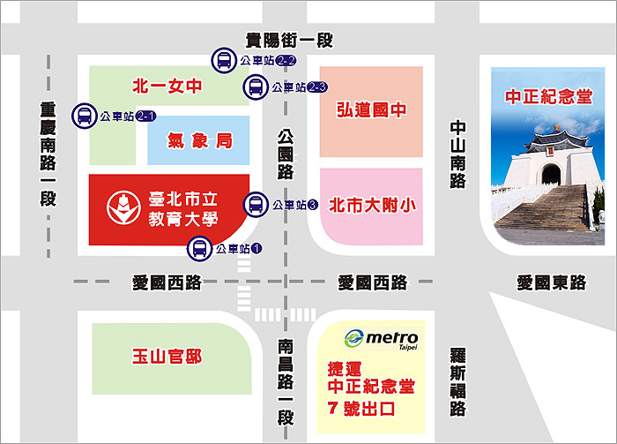

會議日期：96.10.26-私立學校教師退休制度
會議地點：國立師範大學（圖書館校區）圖書館B1國際會議廳
（台北市和平東路一段129號，校本部區正對面）

:: 捷運
古亭站5號出口向東徒步十分鐘‧
:: 公車
3 . 15 . 18 . 74 . 235 . 237 . 254 . 278 . 907
:: 中山高速公路
圓山交流道下->建國南北快速道路->右轉和平東路->臺灣師大校本部
:: 北部第二高速公路
木柵交流道->萬芳交流道->辛亥路->右轉羅斯福路->右轉和平東路->臺灣師大校本部
:: 北部第二高速公路
安坑交流道->新店環河快速道路->水源快速道路->右轉師大路->臺灣師大校本部

